Pagrindinė spalvų paletė atrodo taip:
#9999cc | #7D7D97 | #666699
#FFFFFF | #000000

Pagrindinė spalva (#9999cc), iš kurios buvo sukurti atspalviai (#7D7D97; #666699) buvo parinkta iš 216 “saugių“ spalvų, pavaizduotų https://websafecolors.info/color-chart
Balta su šiomis spalvomis sudaro kontrastą su kiekviena spalva atitinkamu eiliškumu, kaip parodyta aukščiau
#FFFFFF:
#9999cc: 2.7:1; Neatitinka nei AA, nei AAA standartų
#7D7D97: 4:1; Atitinka AA „Large” standartą
#666699: 5.3:1; Atitinka AA, AAA „Large“ standartus
#000000: 21:1; Atitinka AA, AAA standartus.
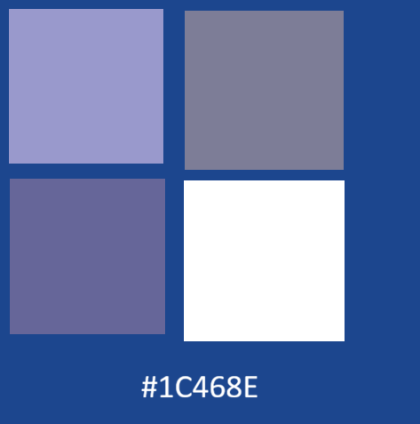
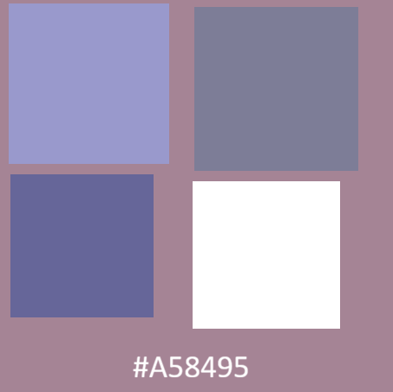
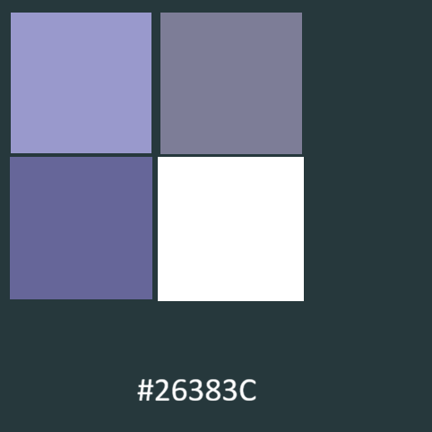
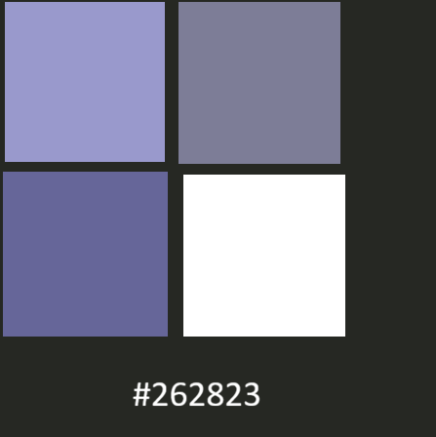
Taip pat svetainė vaizduoja 4 fonines nuotraukas, kurios sudaro dar daugiau skirtingų kontrastų. Arčiausiai parinktos (kadangi tekstas eina per kelias spalvas, tačiau jos daug nesiskiria) kontrastingosios spalvos yra pavaizduotos diagramose, apačioje jų nurodyti visų HEX kodai.
diag 1 #1C468E kontrastingos sp.
diag 4 #A58495 kontrastingos sp.
diag 3 #26383C kontrastingos sp
diag 2 #262823 kontrastingos sp.

Pagrindinės paletės spalvos sudaro kontrastą su kiekviena nuotraukos spalva atitinkamu eiliškumu, kaip parodyta aukščiau, pagal diagramas:
Diagrama 1, #1C468E su:
#9999cc: 3.4:1; Atitinka AA “Large” standartą
#7D7D97: 2.3:1; Neatitinka nei AA, nei AAA standartų
#666699: 1.7:1; Neatitinka nei AA, nei AAA standartų
#FFFFFF: 9.1:1; Atitinka AA, AAA standartus
Diagrama 2, #262823 su:
#9999cc: 5.5:1; Atitinka AA, AAA “Large” standartus
#7D7D97: 3.7:1; Atitinka AA “Large” standartą
#666699: 2.8:1; Neatitinka nei AA, nei AAA standartų
#FFFFFF: 14.9:1; Atitinka AA, AAA standartus
Diagrama 3, #26383C su:
#9999cc: 4.5:1; Atitinka AA, AAA “Large” standartus
#7D7D97: 3.1:1; Atitinka AA “Large” standartą
#666699: 2.3:1; Neatitinka nei AA, nei AAA standartų
#FFFFFF: 12.3:1; Atitinka AA, AAA standartus
Diagrama 4, #A58495 su:
#9999cc: 1.2:1; Neatitinka nei AA, nei AAA standartų
#7D7D97: 1.2:1; Neatitinka nei AA, nei AAA standartų
#666699: 1.6:1; Neatitinka nei AA, nei AAA standartų
#FFFFFF: 3.3:1; Atitinka AA “Large” standartą

Galimi specialiųjų naudotojo poreikiai:
Kadangi spalvų kontrastų didžioji dalis nepraėjo daugelio standartų testų, galima teigti, jog spalvų sutrikimą turintys naudotojai gali turėti problemų įžvelgiant objektus, į kuriuos bandoma atkreipti dėmesį. Tačiau, objektai kurie turi juodą-baltą kontrastą (pvz. navigation bar arba 2 iš 4 žaidimų logotipų ant juodo fono), bus gerai įžvelgiami. Todėl mano nuomone, tai nėra didžiausia problema, tačiau į tai turi būti atsižvelgiama kuriant naujas versijas ir tobulinant spalvų schemą.

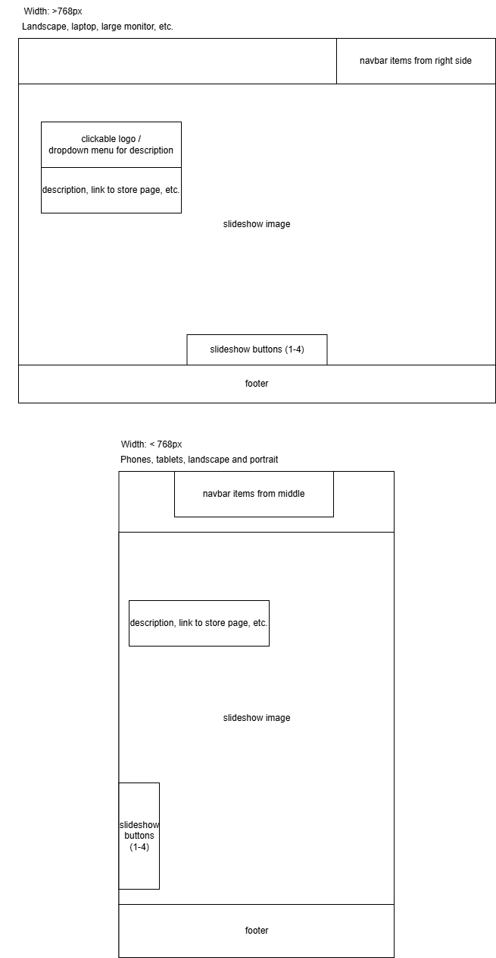
Elementų išsidėstymo diagrama
Svetainėje visi įrenginiai turi tokį patį funkcionalumą.
Ypatingi pokyčiai yra: nuotraukų karuselės (angl. „slideshow “) mygtukų pastūmimas į kairę pusę ekrano, su idėja, kad viduryje jos trukdytų dėl dydžio, navigacijos (angl. „navbar“) pastūmimas į vidurį, su idėja, kad tai atkreips didesnį dėmesį į juos.

